CEMEI TIA MAURA

CARDÁPIO: BERÇÁRIO I  MÊS: JUNHO |  | FAIXA ETÁRIA: MENOR DE 12 MESES |  | PERÍODO: INTEGRAL
REFEIÇÃO | 2ª FEIRA | 3º FEIRA | 4ª FEIRA | 5ª FEIRA | 6ª FEIRA
 |  |  |  | 01/06 | 02/06
Desjejum  8:000h |  |  |  | Mamadeira | Mamadeira
Almoço  10:20h |  |  |  | Sopa de mandioca com carne bovina moída, lentilha, couve, cenoura, chuchu e cheiro verde  Sobremesa: Maçã | Sopa de macarrão argolinha com peito de frango desfiado, feijão abóbora menina, beterraba e couve flor (talos e flores)  Sobremesa: Mamão
Mamadeira  11:30h |  |  |  | Mamadeira | Mamadeira
Colação  13:30h |  |  |  | Pêra | Maçã
Café Da Tarde  15:30h |  |  |  | Mamadeira | Mamadeira



Jocyane Cola Collete
Nutricionista CRN3: 23813

CARDÁPIO: BERÇÁRIO I  MÊS: JUNHO |  | FAIXA ETÁRIA: MENOR DE 12 MESES |  | PERÍODO: INTEGRAL
REFEIÇÃO | 2ª FEIRA | 3º FEIRA | 4ª FEIRA | 5ª FEIRA | 6ª FEIRA
 | 05/06 | 06/06 | 07/06 | 08/06 | 09/06
Desjejum  8:000h | Mamadeira | Mamadeira | Mamadeira | FERIADO | PONTO FACULTATIVO
Almoço  10:20h | Sopa de Fubá (fubá e carne bovina moída) feijão, chuchu, cenoura e couve flor (talos e flores)  Sobremesa: Melão | Canja de Frango (arroz e peito de frango desfiado) abóbora menina, brócolis (talos e flores) e chuchu  Sobremesa: Mamão | Sopa de Feijão, carne bovina moída, abóbora menina, batata, cenoura, chuchu e cheiro verde  Sobremesa: Maçã | 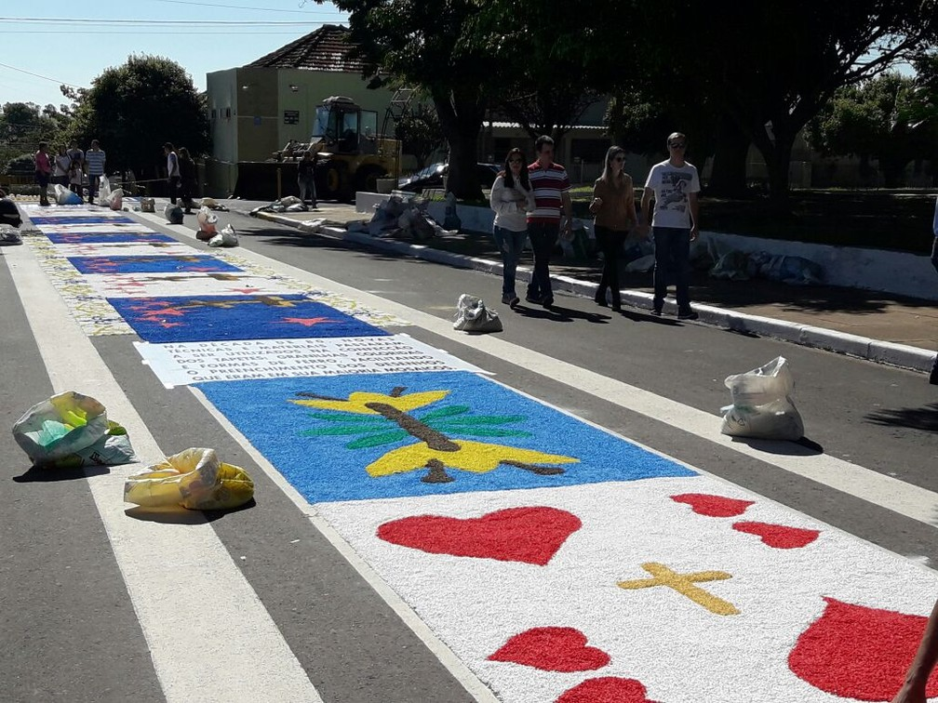 | 
Mamadeira  11:30h | Mamadeira | Mamadeira | Mamadeira
Colação  13:30h | Banana com Aveia | Laranja Lima | Abacaxi
Café Da Tarde  15:30h | Mamadeira | Mamadeira | Mamadeira

Jocyane Cola Collete
Nutricionista CRN3: 23813

CARDÁPIO: BERÇÁRIO I  MÊS: JUNHO |  | FAIXA ETÁRIA: MENOR DE 12 MESES |  | PERÍODO: INTEGRAL
REFEIÇÃO | 2ª FEIRA | 3º FEIRA | 4ª FEIRA | 5ª FEIRA | 6ª FEIRA
 | 12/06 | 13/06 | 14/06 | 15/06 | 16/06
Desjejum  8:000h | Mamadeira | Mamadeira | Mamadeira | Mamadeira | Mamadeira
Almoço  10:20h | Polenta com carne moída, brócolis (talos e flores), chuchu e vagem  Sobremesa: Banana Maçã | Caldo de abóbora paulista, peito de frango desfiado, feijão, cenoura espinafre  Sobremesa: Mamão | Sopa de lentilha, carne bovina moída, abóbora menina, batata, beterraba e couve flor (talos e flores)  Sobremesa: Abacaxi Pérola | Sopa de batata, carne bovina moída, feijão, abóbora paulista, chuchu e espinafre  Sobremesa: Maçã | Sopa de macarrão argolinha, peito de frango desfiado, feijão, brócolis (talos e flores), chuchu e cenoura  Sobremesa: Abacaxi Pérola
Mamadeira  11:30h | Mamadeira | Mamadeira | Mamadeira | Mamadeira | Mamadeira
Colação  13:30h | Pêra | Laranja Lima | Banana Maçã | Morango | Melão
Café Da Tarde  15:30h | Mamadeira | Mamadeira | Mamadeira | Mamadeira | Mamadeira

Jocyane Cola Collete
Nutricionista CRN3: 23813

CARDÁPIO: BERÇÁRIO I  MÊS: JUNHO |  | FAIXA ETÁRIA: MENOR DE 12 MESES |  | PERÍODO: INTEGRAL
REFEIÇÃO | 2ª FEIRA | 3º FEIRA | 4ª FEIRA | 5ª FEIRA | 6ª FEIRA
 | 19/06 | 20/06 | 21/06 | 22/06 | 23/06
Desjejum  8:000h | Mamadeira | Mamadeira | Mamadeira | Mamadeira | Mamadeira
Almoço  10:20h | Sopa de Fubá (fubá e carne bovina moída) feijão, abóbora paulista,  brócolis (talos e flores) e vagem  Sobremesa: Melão | Canja de Frango (arroz e peito de frango desfiado) agrião, abóbora paulista, cenoura e chuchu  Sobremesa: Laranja Lima | Sopa de grão de bico, batata, brócolis (talos e flores), chuchu  Sobremesa: Banana Maçã | Sopa de mandioca salsa, peito de frango desfiado, feijão, agrião, cenoura e chuchu  Sobremesa: Melão | Sopa de macarrão padre nosso, peito de frango desfiado, ervilha, abóbora paulista, cenoura e vagem  Sobremesa: Banana Nanica
Mamadeira  11:30h | Mamadeira | Mamadeira | Mamadeira | Mamadeira | Mamadeira
Colação  13:30h | Banana Nanica com Aveia | Maçã | Abacaxi | Mamão | Melão
Café Da Tarde  15:30h | Mamadeira | Mamadeira | Mamadeira | Mamadeira | Mamadeira

Jocyane Cola Collete
Nutricionista CRN3: 23813

CARDÁPIO: BERÇÁRIO I  MÊS: JUNHO |  | FAIXA ETÁRIA: MENOR DE 12 MESES |  | PERÍODO: INTEGRAL
REFEIÇÃO | 2ª FEIRA | 3º FEIRA | 4ª FEIRA | 5ª FEIRA | 6ª FEIRA
 | 26/06 | 27/06 | 28/06 | 29/06 | 30/06
Desjejum  8:000h | Mamadeira | Mamadeira | Mamadeira | Mamadeira | CONSELHO DE CLASSE
Almoço  10:20h | Sopa de Fubá (fubá e carne bovina moída) feijão, abóbora paulista,  brócolis (talos e flores) e vagem  Sobremesa: Melão | Canja de Frango (arroz e peito de frango desfiado) agrião, abóbora paulista, cenoura e chuchu  Sobremesa: Laranja Lima | Sopa de grão de bico, batata, brócolis (talos e flores), chuchu  Sobremesa: Banana Maçã | Sopa de batata, carne bovina moída, feijão, abóbora paulista, chuchu e espinafre  Sobremesa: Maçã | 
Mamadeira  11:30h | Mamadeira | Mamadeira | Mamadeira | Mamadeira
Colação  13:30h | Banana Nanica com Aveia | Maçã | Abacaxi | Mamão
Café Da Tarde  15:30h | Mamadeira | Mamadeira | Mamadeira | Mamadeira
Cardápio sujeito a alteração devido á disponibilidade dos fornecedores para a entrega de mercadoria solicitada (qualidade de gêneros alimentícios e sazonalidade).

Jocyane Cola Collete
Nutricionista CRN3: 23813

